

**中国地质大学（武汉）自动化学院**

**电力电子技术实验报告**

课 程： 电力电子技术

学 号： 20201000128

班 级： 231202

姓 名： 刘瑾瑾

指导老师： 朱冬姣

二🌕二二年十一月

**实验一 三相桥式全控整流电路MATLAB仿真实验**

**一．实验目的**

1．熟悉三相桥式全控整流电路的工作原理。

2.了解不同负载对整流电路工作状态的影响。

3.掌握一定的故障分析方法。

**二．实验内容**

1．三相桥式全控整流电路。

2．观察整流下，模拟电路故障现象时的波形。

**三．实验原理及线路**

1.三相桥式整流的工作原理：

在三相桥式全控整流电路中，对共阴极组和共阳极组是同时进行控制的，控制角都是α。由于三相桥式整流电路是两组三相半波电路的串联，因此整流电压为三相半波时的两倍。很显然在输出电压相同的情况下，三相桥式晶闸管要求的最大反向电压，可比三相半波线路中的晶闸管低一半。

三相桥式全控整流电路：每个时刻均需2个晶闸管同时导通，形成向负载供电的回路，共阴极组的和共阳极组的各1个，且不能为同一相的晶闸管。

对触发脉冲的要求：6个晶闸管的脉冲按VT1-VT2-VT3-VT4-VT5-VT6的顺序，相位依次差60°;共阴极组VT1、VT3、VT5的脉冲依次差120°;共阳极组VT4、VT6、VT2也依次差120°；同一相的上下两个桥臂，即VT1与VT4，VT3与VT6，VT5与VT2，脉冲相差180°。

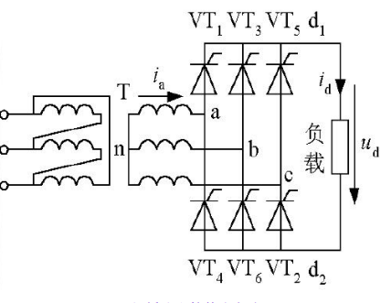

图 1 三相全控整流电路

在第（1）段期间，a相电压最高，而共阴极组的晶闸管VT1被触发导通，b相电位最低，所以供阳极组的晶闸管VT6被触发导通。这时电流由a相经VT1流向负载，再经VT6流入b相。变压器a、b两相工作，共阴极组的a相电流为正，共阳极组的b相电流为负。加在负载上的整流电压为Ud=Ua-Ub=Uab。

经过60°后进入第(2)段时期。这时a相电位仍然最高，晶闸管VT1继续导通，但是c相电位却变成最低，当经过自然换相点时触发c相晶闸管VT2，电流即从b相换到c相，KP6承受反向电压而关断。这时电流由a相流出经VT1、负载、VT2流回电源c相。变压器a、c两相工作。这时a相电流为正，c相电流为负。在负载上的电压为Ud=Ua-Uc=Uac。

再经过60°，进入第(3)段时期。这时b相电位最高，共阴极组在经过自然换相点时，触发导通晶闸管VT3，电流即从a相换到b相，c相晶闸管VT2因电位仍然最低而继续导通。此时变压器bc两相工作，在负载上的电压为Ud=Ub-Uc=Ubc。

余相依此类推。

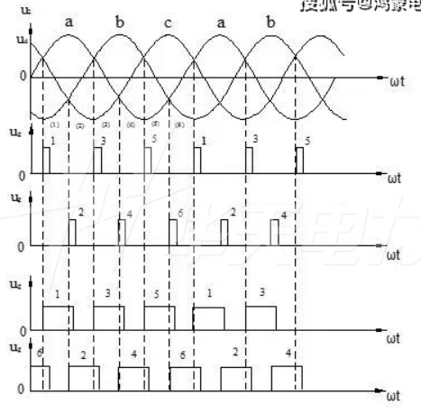

图 2 三相全控整流电路波形

由于电流断续后，能够使晶闸管再次导通，必须对两组中应导通的一对晶闸管同时有触发脉冲。为了达到这个目的，可以采取两种办法；一种是使每个脉冲的宽度大于60°（必须小于120°），一般取80°～100°，称为宽脉冲触发。另一种是在触发某一号晶闸管时，同时给前一号晶闸管补发一个脉冲，使共阴极组和共阳极组的两个应导通的晶闸管上都有触发脉冲，相当于两个窄脉冲等效地代替大于60°的宽脉冲。这种方法称双脉冲触发。本实验采用宽脉冲触发。

整流输出的电压，也就是负载上的电压。整流输出的电压应该是两相电压相减后的波形，实际上都属于线电压，波头Uab、Uac、Ubc、Uba、Uca、Ucb均为线电压的一部分，是上述线电压的包络线。相电压的交点与线电压的交点在同一角度位置上，故线电压的交点同样是自然换相点，同时亦可看出，三相桥式全控的整流电压在一个周期内脉动六次，比三相半波时大一倍。

晶闸管所承受的电压。三相桥式整流电路在任何瞬间仅有二臂的元件导通，其余四臂的元件均承受变化着的反向电压。例如在第(1)段时期，VT1和VT6导通，此时VT3和VT4,承受反向线电压Uba=Ub-Ua。VT2承受反向线电压Ubc=Ub-Uc。VT5承受反向线电压Uca=Uc-Ua。晶闸管所受的反向最大电压即为线电压的峰值。当α从零增大的过程中，同样可分析出晶闸管承受的最大正向电压也是线电压的峰值。

2.实验线路：

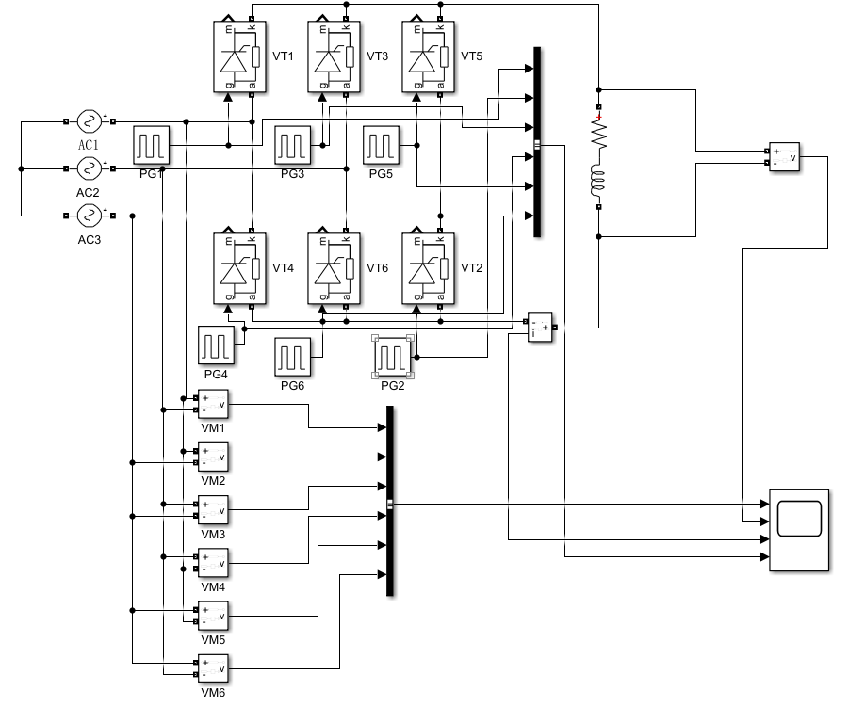

图 3 三相全控整流电路仿真电路图

1. **实验设备及仪器**

装有MATLAB软件的笔记本电脑

**五．实验方法**

1.按三相桥式全控整流电路接线，将RD调至10Ω。

2.调节α为30°，用示波器观察记录α=30O电阻负载、电感负载和电动机负 载正常工作及故障模拟。

3.调节α为60°，用示波器观察记录α=60O电阻负载、电感负载和电动机负 载正常工作及故障模拟。

4.调节α为90°，用示波器观察记录α=90O电阻负载、电感负载和电动机负 载正常工作及故障模拟。

**六．实验结果**

1.触发角为0°(从上至下分别为线电压、输出电压、输出电流、脉冲触发波形)

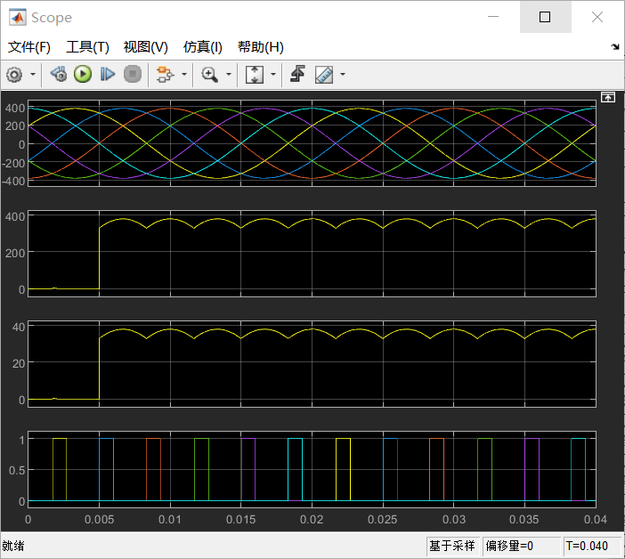

2.触发角为30°

1. 电阻负载：

|  |  |
| --- | --- |
| 模拟波形： | VT1断路 |
| J3Z]EJ%(}H9{Y~}US`SKC%D | H[Q}I]7A$[_6PLG1JWUBACJ |
| VT1 VT2断路： | VT1 VT2 VT3断路： |
| 1QD~[]8N)LYP_LT]1BBFRCL | GQ6XZNYK0B7DN)K67H92P~4 |

1. 阻感负载:

|  |  |
| --- | --- |
| 模拟波形： | VT1断路 |
| 9FRN7US822QI[6Z(G8T$`KI | @][A39@A$YBUIC[1$F]DC75 |
| VT1 VT2断路： | VT1 VT2 VT3断路： |
| 75NYDF$A6%`}R~)DZ}$ZT2E | M}{{OX{AYUBBXV6MB9BA8EH |

1. 电动机负载：

|  |  |
| --- | --- |
| 模拟波形： | VT1断路 |
| (`8X5KSW_MMRD8HF}_T%1S2 | U4YBA}9%}1@0OTM6Z)MBL2L |
| VT1 VT2断路： | VT1 VT2 VT3断路： |
| $V1UV(_Y60S15$T{7XCBZ]I | YS`{U4Z{V9A[E~1KBRMZ}NL |

3.触发角为60°

1. 电阻负载

|  |  |
| --- | --- |
| 模拟波形： | VT1断路 |
| D`VD)RH1UF[[_2C~IZF5HO9 | Y(5Z53%520CHCV17J%]6$%X |
| VT1 VT2断路： | VT1 VT2 VT3断路： |
| %BMS$J6D_MA1$Z@MAYC9$)6 | V[H{KTF(ZRR(P)D]F~`8TF3 |

（2）阻感负载：

|  |  |
| --- | --- |
| 模拟波形： | VT1断路 |
| _FMCSI`Y@3N43PG_TX_235H | {Y{%QAA(6EJ9_N8V9~[3`6E |
| VT1 VT2断路： | VT1 VT2 VT3断路： |
| NA3TQER(K]3O~7G19{N3@}J | 0AA4XZ]GJ7J1L68(KH{3YXA |

（3）电动机负载：

|  |  |
| --- | --- |
| 模拟波形： | VT1断路 |
| 6]FKK6I$N}G~ESW610OL$3B | ZI)2P8@_EPPHMCMQFWCEO4T |
| VT1 VT2断路： | VT1 VT2 VT3断路： |
| %82@CH3]L[MLY$]LHJ]AQZD | 0JM7GZFP)Q0}2DRXK}`N$W8 |

4.触发角为90°

1. 电阻负载：

|  |  |
| --- | --- |
| 模拟波形： | VT1断路 |
| 3NRRD]Z4H)QA5%OO%X7GGCY | OI@ZWXV[FX}_6YWY7O$7)U6 |
| VT1 VT2断路： | VT1 VT2 VT3断路： |
| BI(ZP$R(%GAQN}RD4}7XK~7 | Q{WBP@5ZD80`HP@I1%VZSM1 |

（2）阻感负载：

|  |  |
| --- | --- |
| 模拟波形： | VT1断路 |
| {`XWVZJQ0GP]3(@%26I`0NN | 4PR6C7@M6E{LLAB}XLP$PQA |
| VT1 VT2断路： | VT1 VT2 VT3断路： |
| HO55W9O}]1QT_IA{DTZ~3@C | ZP]9F~Q9QG[JRQMN9AVZV[1 |

（3）电动机负载：

|  |  |
| --- | --- |
| 模拟波形： | VT1断路 |
| _X889FZJMY9YG$D%[VDDJKJ | )Q11J(S3J(77G0DZVB8W726 |
| VT1 VT2断路： | VT1 VT2 VT3断路： |
| ~Q4)48WSTXA()QFOSA1(GED | 8{[Z[RMB3UJ@U5Q%FQH6S3X |

**七、分析总结**

理论波形和实际波形的对比可知，实验结果与理论结果相同。在负载相同的情况下，改变触发角，输出电压的波形就会发生改变。对于电阻负载，当触发角小于60度时，输出波形连续，导通角为120度，满足公式：



而当触发角大于60度时，输出波形不连续，导通角小于120度。



对于阻感负载和电动势负载（电感很大），输出波形始终连续，当触发角小于60度时，输出波形与电阻负载相同，而触发角大于60度，则输出波形仍然连续，过零后仍有输出，满足公式：



当晶闸管出现故障时，与该晶闸管导通对应的波形消失，如果是电阻负载，对应波形变为0；如果是阻感负载和电动机负载，对应的波形会与原波形基本关于前一波头旋转对称，原因是流通电感的电流不能立即发生变化，还会使前一刻的晶闸管继续导通，出现负电压波形。

综上所述，本次实验理论结果与实验结果基本相符，实验任务基本完成，在MATLAB模拟仿真中加深了我对不同触发角对输出波形的影响的理解，对于不同负载的工作情况也有了进一步的区分，能够根据输出电压波形判断晶闸管的故障，提高了我对理论知识的认识。

**实验二 降压斩波电路MATLAB仿真实验**

**一．实验目的**

1.熟悉降压斩波电路的组成和工作原理。

2.熟悉其中的全控型器件IGBT的作用。

3.熟悉输出电压和输入电压的关系。

4.观察电流连续和断续两种情况下输出电压的异同。

**二．实验内容**

1．降压斩波电路的连接。

2．观察输入电压和输出电压的关系。

3. 观察电流连续和断续下输出电压的波形。

**三．实验原理及线路**

1.降压斩波电路的原理：

当t=0时刻驱动V导通，电源E向负载供电，负载电压uo=E，负载电流 io按指数曲线上升。当t=t1时，控制V关断，负载电流经二极管VD续流， 负载电压uo近似为零，负载电流呈指数曲线下降。通常串接较大电感L使 负载电流连续且脉动小。至一个周期T结束，再驱动V导通，重复上一周期 的过程。当电路工作于稳定状态时，负载电流在一个周期的初值和终值相等。

负载电压的平均值为

负载电流的平均值为

|  |  |
| --- | --- |
| 图 4 降压斩波电路电流连续波形图 | 图 5 降压斩波电路电流不连续波形图 |

2.实验线路：

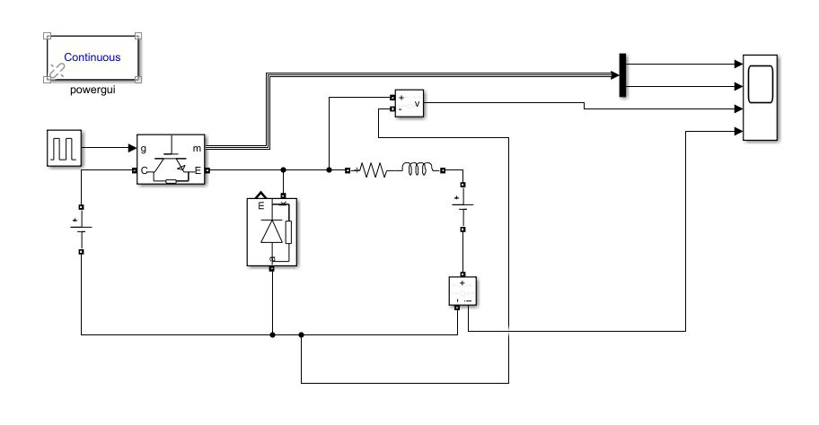

图 6 降压斩波电路仿真电路图

**四．实验方法**

1.按照电路图将元器件连接好，观察示波器的显示波形，其中电压源电压为100V。

2.当负载电压E=0V，即无反电动势，改变占空比分别为20%、40%、60%和80%，分别观察IGBT的电流、电压以及输出电压和输出电流。

3.当负载电压E=50V，即有反电动势，改变占空比分别为20%、40%、60% 和80%，分别观察IGBT的电流、电压以及输出电压和输出电流。

**五、实验结果**

1.E=0V（示波器显示从上到下依次为IGBT的电流、IGBT的电压、输出电 压和输出电流）

|  |  |
| --- | --- |
| 占空比为20% | 占空比为40% |
| 6457W(36N5]N$RZMN_@DOO7 | S21_XZV0L11]NJ66XV4K53C |
| 占空比为60% | 占空比为80% |
| OQ{}{$)SX6H[W_IQ3%[7DJ5 | R_6282P_5%(R@Z[7(GBNZP1 |

2.E=50V（示波器显示从上到下依次为IGBT的电流、IGBT的电压、输出电 压和输出电流）

|  |  |
| --- | --- |
| 占空比为20% | 占空比为40% |
| D`3$@Z0L$$N3Y3[D@5J}[H0 | [S2WMU1`R4HCM(L(Z4(%5(Y |
| 占空比为60% | 占空比为80% |
| 85_Z}P))]9WNNJ2V[}(RY9B | )W)UXRC8(MM82WUMVTWUL_E |

**六、分析总结**

由E=0的输出电压波形知，随着占空比的增加，输出电压随着占空比的增大而增大，符合公式

当E0时，若负载中L比较小，在V关断后，负载电流衰减为零。而但占空比较小时，由于V的导通时间变小，电感上储存的能量变少，会出现断续的情况。当电流断续时，输出电压将等于反电动势，但由于电感的存在，模拟的输出电压波形经过了一个上升过程。可通过对电路列微分方程，代入相应的初始状态，即可计算电流连续的临界条件，此处不再过多叙述，可参考电力电子技术课本第五章直流-直流变流电路。

综上所述，本次实验理论结果与实验结果基本相符，实验任务基本完成，在MATLAB模拟仿真中我对降压斩波电路有了进一步了解，明白和理解了电流断续的原因，提高了我对理论知识的认识。